
柴犬
40327

2022年(111)6月28日

一、介紹:
日本犬係其中最多人養嘅莫過於柴犬，英文名叫Shiba Inu，響日本被養嘅品種超過80%係柴犬，主要原因係響六種日本犬之中，只有柴犬係屬於中小型犬，平均身高只係得40厘米左右，就算屋企面積唔大都適合飼養，柴犬唔止外型的骰，顏值亦相當可愛，所以響香港呢個寸金尺土嘅地方，養柴犬亦係頭號選擇，但唔好俾柴犬可愛嘅外表蒙蔽而掉以輕心，免得後悔莫及。柴犬屬於難訓練、服從性唔高、性格固執，有外國研究指出，柴犬基因響85種犬種中最接近狼，所謂細時唔教，大左你會訓唔著覺，如果你諗住養柴犬，或者你嘅柴犬毛孩只有幾個月大，呢篇文章絕對幫到你，養柴犬7大要領，知己知彼，係各位主人或準主人嘅責任。
二、外表:
眼睛：
形状有点接近三角形，位置深，向上、向耳根外侧倾斜。眼睛颜色为深褐色。眼圈为黑色。耳朵：为三角形，稳固地竖起、且小，但与头部及身躯的比例恰当。耳朵的距离分的较开，直接向前倾斜，倾斜的耳朵背面与圆拱的颈部融合。头部：中等大小，与身躯的比例恰当。前额宽而平坦，有轻微的凹槽。
止部：
适中。口吻：稳固、丰满、圆，结实的下颌从面颊向前突出。
三、鼻子：
鼻梁很直，从止部到鼻尖成轻微的锥形。口吻的长度占整个头部长度（从后枕骨到鼻镜的距离）的40%。保持完整的胡须比较理想。鼻镜为黑色。唇：嘴唇紧，且为黑色。颌/四、牙齿：
剪状咬合，齿系完整，牙齿结实，整齐。
柴犬並唔係因為蠢而難教，反而學野好快，但天生比較曳，鍾意唱反調，你話去東佢就去西，考驗主人耐性，有時佢地明明聽到指令，但係會扮懵扮傻扮聽唔到，挑戰你獲取成就感，當佢唔聽指令嘅時候，唔好即時處罰，狗狗唔係你扯線公仔，多忍讓、多包容先係養柴犬最好嘅相處之道。

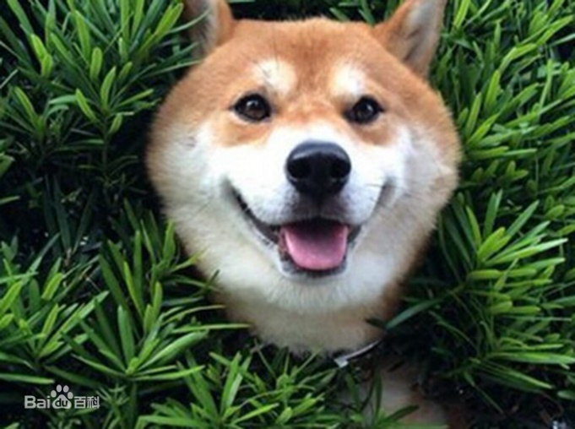
五:天性頑劣，愛攪對抗:
養寵物同小朋友BB仔一樣，最重要係有耐性，尤其係柴犬BB呢個比較難教嘅狗種，冇耐性又教唔好盞自己激氣，當然唔係每隻柴犬都難教，係咪乖柴柴取決主人風格，柴犬平時可愛有加，惡起嚟堪比阿媽，養前諗清楚，養咗先後悔就唔好啦，柴犬雖然適合大細家居環境，但唔係咁啱新手，要養你預左精神、時間、愛心、耐性決一不可。

資料來源:
https://www.kamadelivery.com/blog/posts/%E6%9F%B4%E7%8A%AC7%E4%BB%B6%E8%A6%81%E4%BA%8B-%E9%A4%8A%E6%9F%B4%E7%8A%AC%E5%89%8D%E5%BF%85%E8%AE%80%E9%A0%88%E7%9F%A5/
https://baike.baidu.com/item/%E6%97%A5%E6%9C%AC%E6%9F%B4%E7%8A%AC/10425292

